一、单项选择题 (每小题2分，共40分)
学院 专业 级 学号 姓名
…………………………密……………………封……………………线………………………………
1. 正向地址解析ARP的功能是：（ ）
A. 将域名转换为物理地址 B. IP地址转换为域名
C. 将IP地址转换为物理地址 D. 将物理地址转换为IP地址
2. 对网际控制报文协议（ICMP）描述正确是： （ ）
A. ICMP封装在IP数据报的数据部分
B. ICMP是属于应用层的协议
C. ICMP是IP协议的必需的一个部分
D. ICMP可用来进行拥塞控制
3. 195.145.128.53的网络地址是： （ ）
A. 195.0.0.0 B. 195.145.0.0
C. 195.145.128.0 D. 195.145.128.53
4. 195.145.128.53/20的子网掩码是：( )
A. 255.255.248.0 B. 255.255.224.0
C. 255.255.255.224 D. 255.255.240.0
5. 点对点数据链路层要解决的三个基本问题是：( )
A. 语法、语义与时序 B. 封装成帧、透明传输与差错控制
C. 协议、服务和接口 D. 可靠通信、流量控制与拥塞控制
6. 网卡的基本功能不包括：( )
A. 串并行数据的转换 B. 实现数据链路层协议
C. 路由选择 D. 缓存收发数据帧
7. 若两台主机在同一子网中，则两台主机的 IP 地址分别与它们的子网掩码相“与”的结果一定：( )
A. 相同 B. 不同 C. 为全 0 D. 为全 1
8. UDP协议的特征是：（ ）
A. 可靠，无连接 B. 不可靠，无连接
C. 可靠，面向连接 D. 不可靠，面向连接
9. RIP协议采用距离向量算法计算最佳路由，这里的最佳指的是：（ ）
A. 带宽最大 B. 时延最小
C. 物理距离最短 D. 经过路由器跳数最小
10. 一个VLAN可以看作是一个：（ ）
A. 冲突域 B. 广播域 C. 管理域 D. 阻塞域
11. 与10.110.12.29 mask 255.255.255.240不属于同一网段的主机IP地址是：（ ）
A. 10.110.12.27 B. 10.110.12.28
C. 10.110.12.30 D. 10.110.12.32
12. 某计算机IP地址为192.168.3.168，网关为192.168.3.254。该计算机现在无法访问IP地址为202.112.45.12的主机，若要测试该计算机所在网段是否工作正常，应使用（ ）命令。
A. ping 127.0.0.1 B. ping 192.168.3.68
C. ping 192.168.3.254 D. ping 202.112.45.12
13.下列关于运输层端口的叙述中,说法正确的是： ( )
A. 路由器可根据端口号进行转发
B. 端口号不仅仅具有本地意义
C. 端口是交换机用来进行转发的标识
D. 若没有端口，运输层就无法知道数据应当交付给应用层的哪一个进程
14. TCP协议不支持的功能是：（ ）
A. 可靠数据传输 B. 全双工通信
C. 流量控制和拥塞控制 D. 组播通信
15. 以太网CSMA/CD中二进制指数退避算法解决了站点的 ( )
A．争用期 B．检测到冲突后继续等待的时间
C．是如何对冲突进行检测 D．是如何避免冲突
16．TCP报文段首部中确认号n表示： ( )
A. 期望接收第n号字节 B. 已经接收第n号字节
C. 期望第n+1号字节 D. 已经接收第n+1号字节
17. TCP/IP四层参考模型中，工作在第三层上的网间连接设备是： （ )
A．集线器 B．网关
C．交换机 D．路由器
18. 在TCP/IP协议簇中，DNS协议工作在：( )
A. 应用层 B. 传输层 C. 网络互联层 D. 网络接口层
19. 滑动窗口协议不能用于进行( )
A. 可靠传输 B. 差错控制 C. 流量控制 D. 拥塞控制
20. 下列叙述中，不正确的是( )。
A. 发送电子函件时，一次发送操作只能发送给一个接受者
B. 发送邮件时接受方必须了解对方的电子邮件地址才能够发邮件
C. 向对方发送电子邮件时，不一定要求对方一定处于开机状态
D. 使用电子函件的首要条件是必须拥有一个电子信箱

二、判断题(每小题1分，共10分，正确的打“√”，错误的打“×”)
- 协议是“水平的”，即协议是控制对等实体之间的通信的规则。服务是“垂直的”，即服务是由下层向上层通过层间接口提供的。 （ ）
- 在数据传输过程中，差错主要是由通信过程中的噪声引起的。（ ）
- 在数据传输中，多模光纤的性能要优于单模光纤。 （ ）
- 多点共享技术是指将一条物理信道分割成多条逻辑信道，使多个用户信息在用以信道上同时传输的技术。 （ ）
- 网络层的功能是在端点和端点之间实现正确无误的通信服务。( ）
- 一个网络上的所有主机都必须 有相同的网络号。 （ ）
- 对于虚拟局域网，由一个站点发送的广播信息帧只能发送到具有相同虚拟网号的其它站点，而其它虚拟局域网的站点则接收不到该广播信息。 （ ）
- 在使用无分类域间路由CIDR时路由表由“网络前缀”和“下一跳地址”组成，查找路由表时可能会得到不止一个匹配结果这时应选择具有最短网络前缀的路由。 （ ）9. UDP提供无连接的不可靠服务，是面向字节流；而TCP提供端到端可靠传输服务，是面向报文的。 （ ）
10. WWW 上每一个网页 (Home page) 都有一个独立的地址，这些地址统称为统一资源定位器 (URL)。 （ ）
三、简答题（每小题6分，共30分）
1. 在 CSMA/CD 协议中， 为什么会发生冲突， CSMA/CD 采用何种措施来解决冲突？
2. 简述RIP(路由信息协议)和OSPF（开放最短路径优先）在进行路由器间信息交互时有何不同？
3. TCP是如何保证端对端的可靠性传输？
4. 简述TCP是如何实现流量控制的。
5. 试在下列条件下比较电路交换和分组交换。要传送的报文共b（比特），从源站到目的站共经过k段链路，每段链路的传播时延为t（秒），数据率为x（比特/秒）。在电路交换时电路的建立时间为s（秒）。在分组交换时分组长度为p（比特），且各结点的排队等待时间可忽略不计。问在怎样的条件下，分组交换的时延比电路交换的要小？

四、综合应用题（第1题10分，第2题10分，共20分）
1．设某路由器建立了如下的路由表：
目的网络 | 子网掩码 | 下一跳
156.196.39.0 | 255.255.255.128 | 端口0
156.196.39.128 | 255.255.255.128 | 端口1
156.196.40.0 | 255.255.255.128 | R2
192.34.153.0 | 255.255.255.192 | R3
*（默认） |  | R4
此路由器可以直接从端口0和端口1转发分组，也可通过相邻的路由器R2,R3和R4进行转发。现共收到5个分组，其目的站IP地址分别为：(1) 156.196.39.10
(2) 156.196.40.12
(3) 156.196.40.151
(4) 192.34.153.17
(5) 192.34.153.90
试分别计算其转发端口或下一跳路由器。

2．（1）假如某校园网的拓扑结构如下图，假如您是网络管理员，您能手动配置路由器R2的静态路由表吗？请您写出R2的路由表，表中应包括：目的网络地址、地址掩码、下一跳路由器端口。（5分）
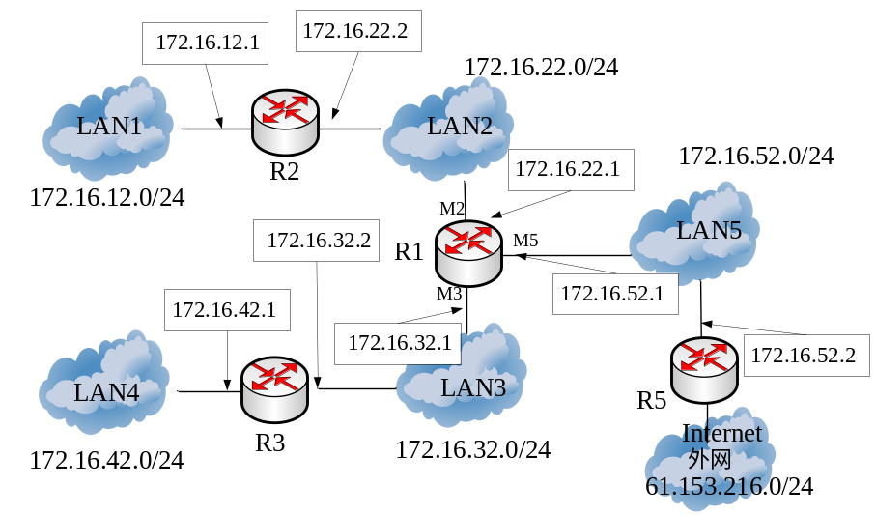
（2）假如校园网地址块为172.16.22.0/22的地址块，各网段的主机数为LAN1＝50，LAN2＝80，LAN3＝120，LAN4＝140，LAN5＝180，您作为网络管理员，能划分出合理的地址块的分配方案吗？注：答案不唯一（5分）

